Miércoles
07
de Julio

Primero de Primaria
Matemáticas

El mural de manteles

Aprendizaje esperado: Organiza arreglos rectangulares en un espacio determinado, usando relaciones espaciales geométricas y métricas.

Énfasis: Organiza arreglos rectangulares en un espacio determinado, usando relaciones espaciales, geométricas y métricas.

¿Qué vamos a aprender?

Aprenderás a organizar arreglos rectangulares en un espacio determinado, usando relaciones espaciales geométricas y métricas.

¿Qué hacemos?

¿Recuerdas que en sesiones anteriores hiciste tus propios manteles?

Los hiciste de acuerdo a las indicaciones que te pedía el libro: elaboraste manteles grandes y pequeños.

Algunas compañeras y compañeros te compartieron el diseño de sus manteles ¿Los recuerdas?

Obsérvalos de nuevo.

Tienes los diseños de Raquel, Tomás, Andrea y Benito.

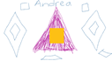

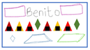

Cuando terminaste tus sesiones, Raquel, Tomás, Andrea y Benito hicieron 4 manteles más, para jugar a vender paquetes de 5 con su familia.

Tienen manteles grandes y pequeños.

Se va a trabajar con los materiales que te han compartido en las sesiones. ¿Y qué vas a hacer con ellos?

Un mural.

¿Qué es un mural?

Un mural es una pintura monumental, es decir, una pintura de gran tamaño que normalmente está hecha sobre una gran pared y que por lo tanto no se puede transportar de un lugar a otro. Para su elaboración se utilizan materiales que son muy duraderos, puesto que normalmente están al exterior y se deterioran por las condiciones climáticas.

En la biblioteca central de la Universidad Nacional Autónoma de México hay hermosos murales que abarcan todo el edificio. Obsérvalo.

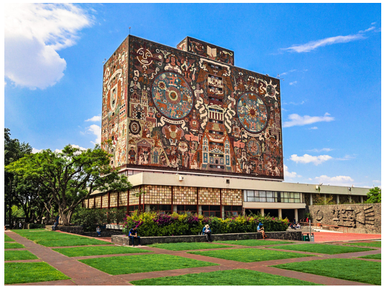

Esos murales fueron creados por Juan O´Gorman, uno de los artistas mexicanos más sobresalientes de su época. Hoy en día existen muchas y muchos artistas jóvenes que se dedican al muralismo. Te invito a que investigues sobre su trabajo, estoy segura que te va a fascinar.

Te traje la imagen de otro mural.

I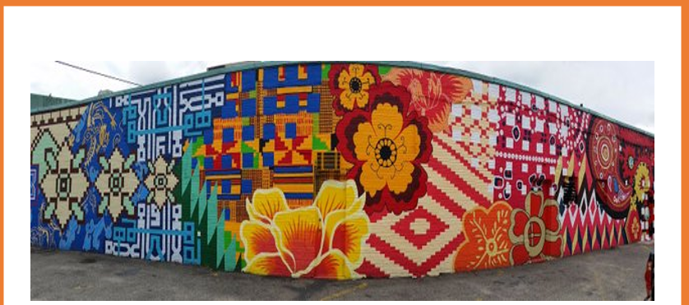

Está conformado por flores, formas y figuras geométricas con líneas curvas y rectas.

¡Todo lo que has estudiado en clase! Es un mural muy bonito y ocupa toda una pared.

Para esta sesión necesitarás tu libro de matemáticas de primer grado.

https://libros.conaliteg.gob.mx/20/P1MAA.htm

Hoy se va a elaborar un propio mural, pero en vez de pintarlo se va hacer con los diseños de los manteles que prestaron Raquel, Tomás, Andrea y Benito. ¿Cómo los colocarías para diseñar tu mural?

Cada artista es libre de hacer su obra como mejor prefiera, entonces no podría decirte si la forma en la que acomodaste los manteles es buena o mala, simplemente es la forma que tú eliges y te gustó. Sin embargo, si se aprecian espacios vacíos, hay dibujos que no se aprecian en su totalidad pues están encimados unos sobre otros.

Para proponer otra manera de acomodarlos para que todos los dibujos se vean. ¿Cómo podrías hacerlo?

En la página 192 de tu libro de matemáticas hay un ejemplo que te puede servir para responder a la pregunta.

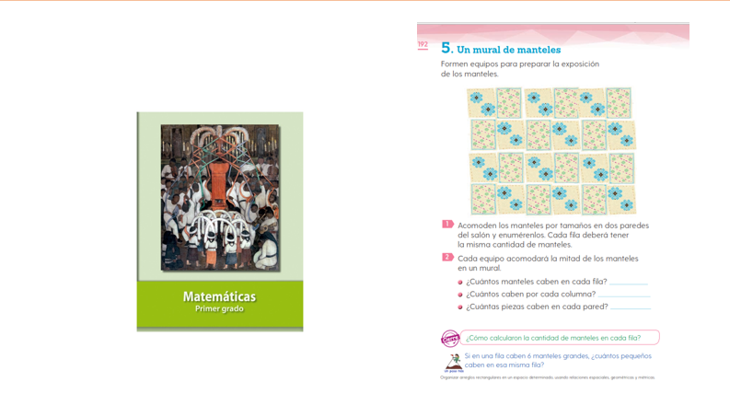

¿Qué es lo que observas en el ejemplo del libro? Aquí tienes la representación impresa.

Que los manteles no se enciman.

Al acomodarlos de esta manera, los manteles forman columnas y filas. Recuerda que las filas son líneas que van de izquierda a derecha horizontalmente y las columnas de arriba abajo, es decir, verticalmente. En este acomodo hay 4 filas y 5 columnas.

¿Observas algo más?

Te comparto las respuestas de compañeros y compañeras de primer grado.

Sofía dice:

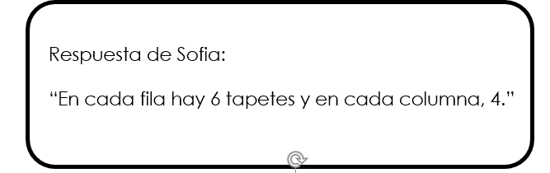

Y Martín dice:

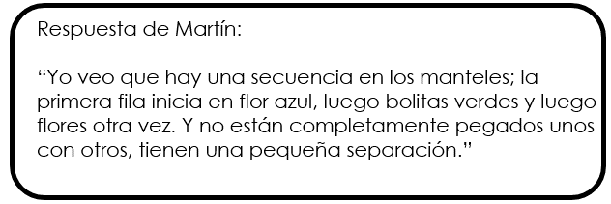

Hasta ahora, ya han recordado las sesiones donde estudiaste las figuras geométricas, las filas y columnas en el análisis de tablas y los patrones que se repiten. Todo esto te ayuda a hacer una mejor exposición de manteles y a construir el mural.

Propongo que sigas estas observaciones y realices lo mismo con los manteles que tienes.

Entonces vas a recordar las características que observas.

1.- Están ordenados por filas y columnas y cada una tiene la misma cantidad.

2.- Están colocados de tal manera que existe una separación entre cada uno.

3.- Establecen una secuencia para que los manteles queden intercalados.

Recuerda que debe cumplir con estas tres características.

Lucía dice:

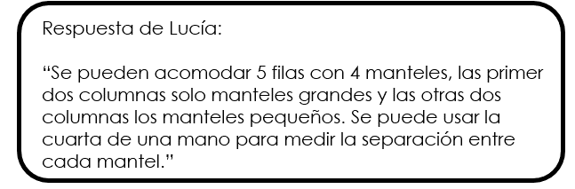

Vas a hacer el diseño que Lucía propone.

Ahora vas a analizar si cumple con las características que observaste en el ejemplo.

Sí está organizado por filas y columnas y puedes observar una clara separación entre cada mantel.

Por ejemplo, en el mural imaginario sólo hay dos columnas de manteles pequeños y 2 columnas de manteles grandes.

Aunque se ve muy bonito le faltó una de las características.

A continuación, te muestro la propuesta de Job de primer grado.

Job dice:

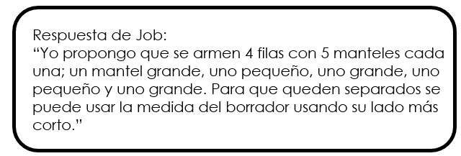

Muchas gracias por compartir tu respuesta.

Analiza esta propuesta. ¿Está acomodado por filas y columnas?

Sí y hay 5 manteles en cada fila.

También tienen una separación, aunque más pequeña, porque se usó otra medida.

Finalmente, también cumple con la característica de que estén intercalados formando una secuencia.

Con este ejemplo vas a contestar entonces las preguntas que tienes en el libro.

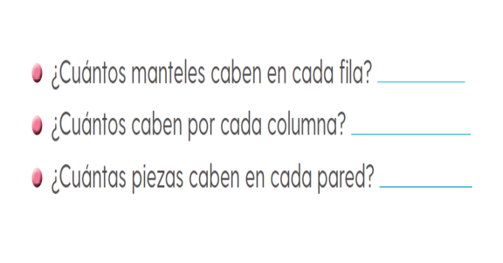

Ahora una última actividad de ejemplo. Se divide en una hoja dos partes simulando que cada lado es una pared.

Con la mitad de los manteles grandes y pequeños y con la otra mitad para hacer un mural.

Se debe seguir respetando las características anteriores.

Son 5 manteles grandes y 5 pequeños porque la mitad de 10 es 5

Se puede hacer un mural de dos filas, la primera empieza con dos manteles pequeños, luego uno grande y finalmente dos pequeños; la segunda, con dos grandes, luego uno pequeño y termina con dos grandes otra vez, cada mantel está separado por el espacio de un plumón.
En el segundo mural se realiza 5 filas con dos manteles cada fila.

Fila 1: mantel grande, mantel pequeño.

Fila 2: mantel pequeño, mantel grande.

Fila 3: mantel grande, mantel pequeño.

Fila 4: mantel pequeño, mantel grande.

Fila 5: mantel grande, mantel pequeño

Separados por una cuarta de distancia.

Ambas propuestas cuentan con las características mencionadas y además es un trabajo muy bonito.

Tu puedes seguir elaborando tus propios diseños y montar tu mural en alguna pared para que lo compartas con tu familia

Si te es posible consulta otros libros y comenta el tema de hoy con tu familia.

¡Buen trabajo!

Gracias por tu esfuerzo.

Para saber más:
Lecturas

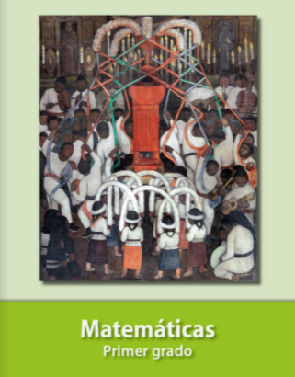
https://libros.conaliteg.gob.mx/20/P1MAA.htm

